נושא: משוואות אלגבריות (שזה שם מתוחכם למשוואות עם שברים)

תת-נושא: חזרה על הכול - מכנה משותף, תחום הצבה.
כיתה: ח'
משך: 90 דקות

הערה לקלוד: אופי שיעור: חזרה לבחינה. נפתח בעבודה עצמית במהלכה המורה בודקת שמות, מארגנת את הלוח, התלמידים מתאפסים על עצמם. לאחר מכן נמשיך בתרגול החומר. זהו חומר לבחינה הקרובה שהם לא נגעו בו הרבה זמן, ולכן חשוב לי לרענן אותו, גם במחיר הפסקה בחומר השוטף. שיטת השוואת מקדמים זה נושא חדש, עד כה למדו ותרגלו רק את שיטת ההצבה. תרגילים יכולים להיות במלואם במשותף על הלוח, או בצורה אינטרקטיבית בעזרת לוחות מחיקים (להרים תשובות סופיות, לעשות הצבעה, וכו'). 30 דקות אחרונות של השיעור לפחות מוקדשות לעבודה עצמית.

ספר לימוד: בכיוון הנכון עם ארכימדס - כיתה ח' - חלק ב'
הערה לקלוד: זהו לא ספר הלימוד הרגיל שלהם, ולכן אצרף כאן צילומי מסך וכן אדפיס להם את העבודה העצמית.

תרגיל פתיחה: עמוד 196 תרגיל 1 סעיפים א ב ג ד ז ח ט י

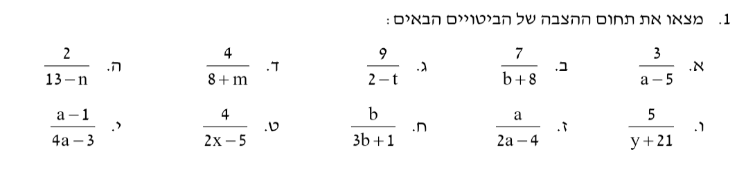

עמוד | תרגיל | הערות
196 | 2 | יצירתי, לעשות עם לוחות מחיקים
198 | 5 | צמצום שברים. לבחור רק סעיפים שאין בהם חזקה שנייה.
200 | 8 | צמצום שברים עם סכומים במונה. לבחור סעיפים עד שהם ממצים את הפואנטה. לעשות מיקס של כאלה שאפשר לצמצם וכאלה שמהרגע הראשון אי אפשר לצמצם
202 | 11 | צמצום גורם משותף שהוא רב איבר. בלי הוצאת גורם משותף שהוא נעלם.
203 | 16 | צמצום רב איבר נגדי

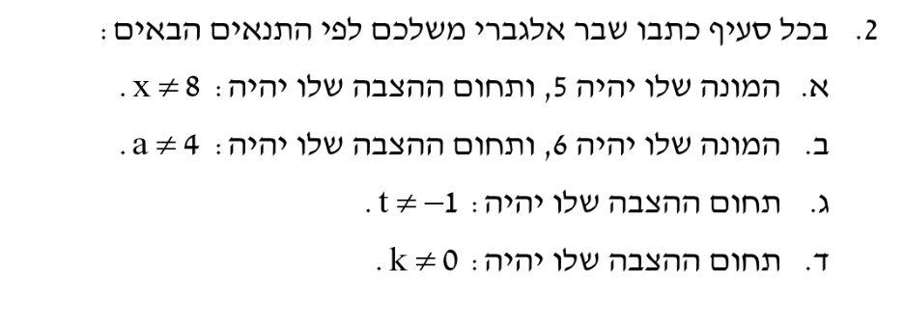
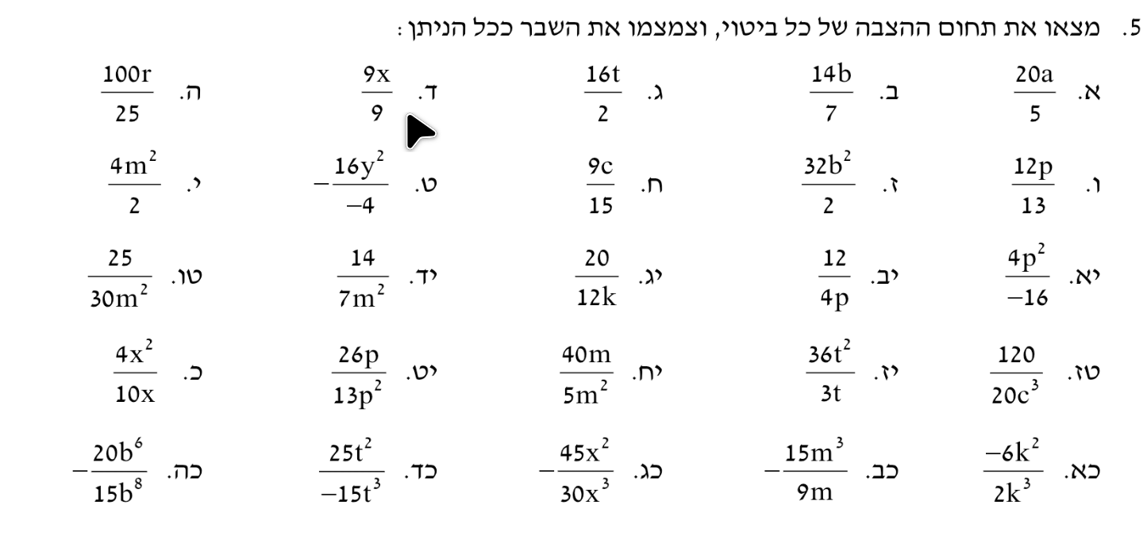

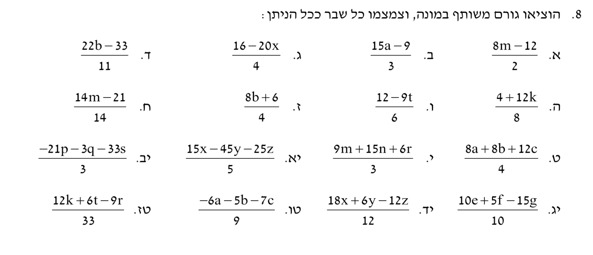

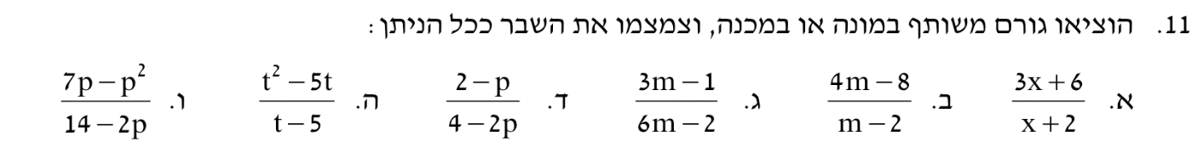
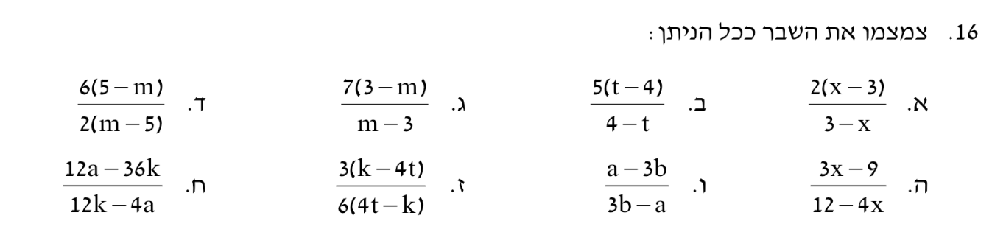

עבודה עצמית + ש.ב
עמוד | תרגילים
196 | 3
199 | 6
201 | 9
203 | 12,14
204 | 20, 22
דף עבודה
